Open Wheelchair table tENNIS TOURNAMENT 2026, tHE nETHERLANDs Lichtenvoorde
Stichting Er kan meer dan je denkt
algemeen@jijkuntmeer.nl | www.jijkuntmeer.nl
Uitnodiging &iNFORMATIE pakket / invitation & Information package

Inhoudsopgave
Uitnodiging tot Inschrijving (NL) 3
Spelregels Schuiftafeltennis (NL) 9
Ausschreibung / Einladung zur Anmeldung (D) 10
Spielregeln Schiebetischtennis (Version 2022, Niederländisches Tischtennisverband (NTTB)) (D) 17
Invitation to enter (EN) 22
Sliding Table Tennis Rules (Version 2022, Dutch Table Tennis Association (NTTB)) (EN) 29
Overnachtingsmogelijkheden / übernachtungsmöglichkeiten / accomodation options 33
Inschrijfformulier / Meldebogen / Entry form 37

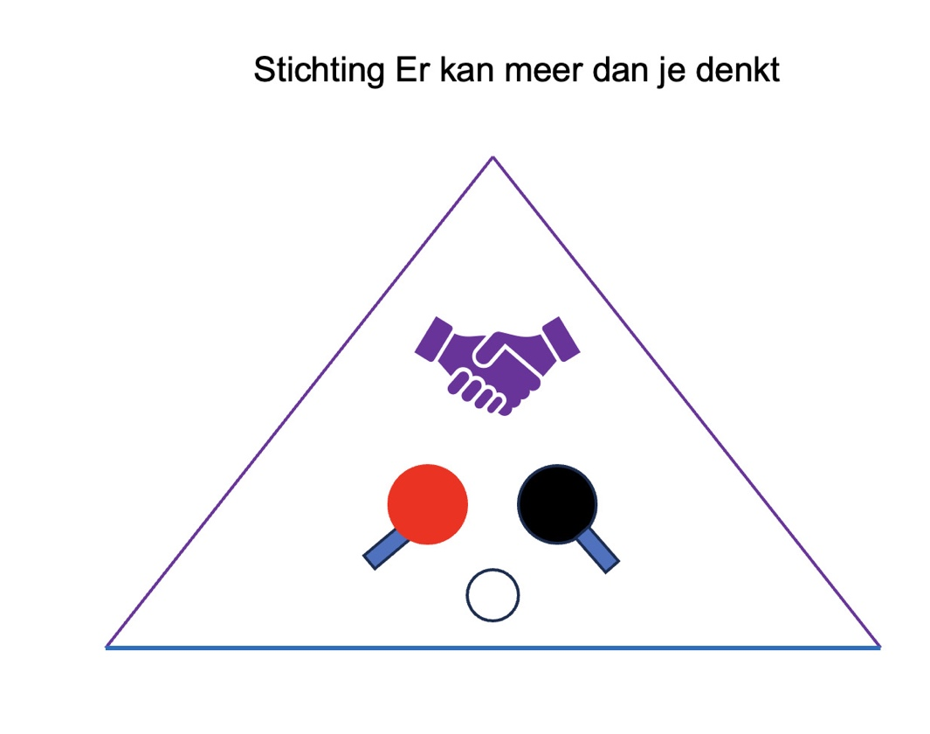

Uitnodiging tot Inschrijving (NL)

Open Rolstoeltafeltennistoernooi 2026, Nederland

1. Datum | Zaterdag 19 september 2026
2. Soort NTTB evenement | I-S-evenement (internationaal evenement voor een specifieke doelgroep).
3. Accommodatie | De Zandschoppe, Varsseveldseweg 62a, 7131 JA Lichtenvoorde  Ingang Op ’t Zand  Tel: 0544-379962 (bij geen gehoor en spoed Henk Heinst, tel: 0544 372360).
4. Organisatie | Stichting Er kan meer dan je denkt met ondersteuning van Parateam Hercules.
5. Toernooicommissie | Mariëlle Boers, Ellen Otten en Andre de Knegt
6. Toernooileider(s) | Mariëlle Boers en Ellen Otten e-mail: Algemeen@jijkuntmeer.nl
7. Wedstrijdleiding | Ellen Otten en Andre de Knegt
8. Goedkeuring | Er is geen expliciete goedkeuring nodig van de NTTB voor dit evenement.  Het evenement is aangemeld bij de NTTB en bij de Deutsche Rollstuhl-Sportverband e.V. (DRS).
9. Hoofdscheidsrechter & Bondsvertegenwoordiger | Niet van toepassing
10. Aanvang toernooi | De wedstrijden starten om 10:00 uur. De zaal is open vanaf 9:00 uur.  Het schuiftafeltennistoernooi begint om 10:00 uur.  Spelers dienen zich bij binnenkomst, voor 9:30 uur, te melden bij de toernooileiding.
11. Einde | De finales zijn gepland rond 17.00 uur.
12. Tafels | Er wordt gespeeld op maximaal 14 Joola Olympic (Atlanta) tafels, kleur blauw / paars.
13. Ballen | Er wordt gespeeld met TIBHAR*** 40+ NG (2e gen. ABS) ballen, kleur wit.

14. Deelname | Deelname staat open voor alle rolstoeltafeltennissers wel of geen lid van een bij de ITTF aangesloten nationale tafeltennisbond.  De leeftijdscategorieën jeugd en senioren spelen gecombineerd. Er is geen aparte jeugdcategorie.  Wie kunnen deelnemen?  Alleen parasporters die voldoen aan de definitie Paratafeltennisser van de NTTB en/of DRS en spelend in een rolstoel kunnen deelnemen. Spelers die bij de NTTB in NAS geregistreerd staan als speler in een klasse voor staande spelers hebben geen recht tot deelname.
15. Klassenindeling | Spelers kunnen zich inschrijven in de klasse zoals vermeld in de onderstaande richtlijn, gebaseerd op de NTTB ELO pararanglijst rating punten, als deze bekend zijn. De ranglijst is gebaseerd op punten die tijdens paratoernooien kunnen worden behaald. Voor meer uitleg https://www.nttb-ranglijsten.nl/elo300.php punt 8.7.  De pararanglijst is te vinden op: https://www.nttb-ranglijsten.nl/ranking_para.php  Als geen klasse bekend is, en/of het lastig is zelf een inschatting te maken, dit graag op het inschrijfformulier zetten.  De klassen worden verdeeld in aparte klassen voor schuiftafeltennis en rolstoelspelers. Spelers mogen zich inschrijven in maximaal 1 klasse. Afhankelijk van de sterkte van de buitenlandse inschrijvingen, houdt de toernooicommissie zich het recht voor enkele deelnemers in een andere klasse in te delen, dan de klasse die is opgegeven bij inschrijving. Indien dit het geval is, zal de deelnemer hier, vooraf, van op de hoogte worden gesteld.  Voor alle klassen geldt:  Bij minder dan 4 inschrijvingen kunnen klassen worden samengevoegd.  Enkelspel  Klassen A, B, C, N  Klasse(n) schuiftafeltennis.  Richtlijn  Schuiftafeltennis  Spelers kunnen zich inschrijven in Categorie A of B enkelspel. (zie dit document, pagina 2 en verder ) Categorie A is voor spelers zich fysiek in staat zijn om zich aan alle spelregels te houden.  Categorie B is voor spelers die fysiek niet of minder in staat zijn zich aan alle spelregels te houden.  De speler dan wel zijn vereniging dient zelf voor begeleiding te zorgen als de speler niet zelfstandig deel kan nemen. Indien in een van beide klassen minder dan 4 deelnemers zijn, kunnen de klassen worden gecombineerd.
  Para ELO punten Nederland | Duitsland
  1000 of meer | A - Klasse
  750 - 999 | B - Klasse
  500 - 749 | C - Klasse
  499 of minder | N - Klasse
16. Speelwijze | Tafeltennis: Volgens ITTF en NTTB-reglement. Hierbij zijn de specifieke regels voor sporters met een beperking van toepassing. Deze zijn te vinden op:  https://www.nttb.nl/wp-content/uploads/2020/09/Officiele_spelregels_paratafeltennis2020.pdf  Enkelspelklasse: Bij 9 of minder deelnemers in een bepaalde klasse wordt gespeeld in een rechtstreekse (finale)meerkamp. Bij meer dan 9 deelnemers wordt in de eerste ronde gespeeld in meerkampen (zoveel mogelijk 4-, 5- of 6-kampen), daarna volgens het afvalsysteem. De nummers 1 en 2 van de meerkampen gaan door naar de winnaarsronde. De overige deelnemers spelen verder in een afvalsysteem totdat hun uiteindelijke eindklassering bekend is. Alle plaatsen worden uitgespeeld. Alle wedstrijden worden gespeeld in "best of five" (gametelling tot 11). Bij gelijk eindigen in de meerkamp wordt de meerkampregel toegepast.  Schuiftafeltennis: Volgens NTTB-regelement. Deze zijn te vinden op:  https://www.nttb.nl/wp-content/uploads/2022/05/Spelregels-en-klassen-indeling-schuiftafeltennis-NTTB-versie2022.pdf  Schuiftafeltennis enkelklasse: het toernooi wordt gespeeld in meerkampen (zoveel mogelijk 3- of 4-kampen). De nummers 1 en 2 van de meerkampen gaan over naar de winnaarsronde.  Alle wedstrijden worden gespeeld conform de schuiftafeltennisregels (best of 3). Bij gelijk eindigen in de meerkamp wordt de meerkampregel toegepast.
17. Resultaten | De resultaten van wedstrijden tussen twee Nederlandse deelnemers tijdens dit toernooi tellen niet mee voor de ELO Pararanglijst. https://www.nttbranglijsten.nl/elo300.php (punt 6 en punt 8). Dit toernooi kan geen pararanglijststatus krijgen vanwege de deelname van sporters die geen lid zijn van een NTTB-vereniging.
18. Arbitrage | Er zijn geen officiele tellers of scheidsrechters. De deelnemers houden in samenspraak de stand bij. Als beide spelers dit wensen kan iemand worden gevraagd een scorebord bij te houden. Deze zullen standaard per tafel beschikbaar zijn.  Bij eventuele onenigheid geldt dat er een let dient te worden gespeeld. In situaties waarbij onduidelijkheid is over hoe de spelregels moeten worden begrepen, kan de wedstrijdleiding worden ingeschakeld. Er zijn geen ballenrapers aanwezig. Bij alle tafels is een met ballen gevulde bak aanwezig. Na afloop van elke game of eerder, als de ballenbak leeg is, mag de wedstrijd worden onderbroken om spelers en / of begeleiders ballen te laten rapen.
19. Inschrijving | Inschrijving vindt plaats in één klasse enkelspel.  Inschrijving verplicht tot betaling en deelname. De betaling dient samen met de inschrijving voldaan te worden.
20. Inschrijfadres | Via de website www.jijkuntmeer.nl en de kalender via www.tafeltennis.nl.Hier staat een link naar het inschrijfformulier.
21. Inschrijfformulier | Alleen inschrijvingen via het volledig ingevulde inschrijfformulier worden geaccepteerd. Het volledig ingevulde inschrijfformulier wordt als excel bestand gemaild naar Mariëlle Boers via: Algemeen@jijkuntmeer.nl .
22. Inschrijfgeld | Het inschrijfgeld bedraagt € 15 per persoon
23. Betaling | Het inschrijfgeld kan worden overgemaakt op rekeningnummer: NL 52 RABO 0104 5439 73 t.n.v. Stichting Er kan meer dan je denkt o.v.v. Open Internationaal Rolstoeltafeltennistoernooi 2026 en verenigingsnaam.  INSCHRIJVEN VERPLICHT TOT BETALING EN DEELNAME.
24. Sluitingsdatum | De inschrijving sluit op Zaterdag 5 september 2026 of zodra het maximale aantal inschrijvingen is bereikt (maximaal 80 deelnemers). Als het toernooi is volgeboekt, geldt de ontvangstdatum van de betaling van het inschrijfgeld als volgorde van aanmelding.

25. Afmelding | Bij onverhoopte verhindering kan men tot en met vrijdag 18 september 2026 afmelden bij het inschrijfadres Algemeen@jijkuntmeer.nl .  Bij afmeldingen op zaterdag 19 september 2026 kan een app of sms bericht  worden gestuurd naar telefoonnummer 06-24161270.  Bij afmelding is restitutie van het inschrijfgeld onmogelijk. Inschrijfgeld dient na ontvangst van inschrijving altijd te worden betaald.  Wegblijven zonder afmelding kan worden beboet met € 10,00.

26. Plaatsing | Plaatsing geschiedt zoveel mogelijk op basis van eerdere (onderlinge) resultaten  en beschikbare ranglijsten.  Hierbij wordt onder andere gebruik gemaakt van de NTTB Para-ELO ranglijst van  5 september 2026.  (nttb-ranglijsten.nl klik linksboven op paratafeltennis)  en de beschikbare uitslagen van Duitsland bokaal toernooien  (rollstuhltischtennis.de).
27. Legitimatie | Elke deelnemer is kan zich legitimeren met een geldig legitimatiebewijs, welke op de toernooidag getoond kan worden.
28. Prijzen | Er zijn prijzen voor maximaal 50% van deelnemers met een maximum van drie. Elke deelnemer komt alleen in de klasse waarin hij / zij oorspronkelijk is ingeschreven in aanmerking voor de prijzen. Een prijs winnen in meerdere klassen doordat klassen tijdens de voorronden gecombineerd worden is onmogelijk.
29. Prijsuitreiking | Direct na afloop van het toernooi volgt de officiële prijsuitreiking.
30. Berichtgeving | De indeling van het toernooi zal vooraf worden bekend gemaakt via www.jijkuntmeer.nl en/of nttb.toernooi.nl. Op deze website zal meer informatie over het toernooi geplaatst worden. Indien mogelijk zullen de indelingen en standen live beschikbaar zijn via de website nttb.toernooi.nl .
31. Speelruimte | Op de speelvloer worden naast de deelnemers en hun begeleider(s) ook toeschouwers toegelaten. Toeschouwers worden verzocht minimaal een meter bij de centre courts vandaan te blijven. Toeschouwers kunnen daarnaast op de tribunes plaatsnemen..
32. Sportkleding en bat | Witte shirts en shorts zijn verboden. Voor het bat gelden de door de ITTF gestelde eisen.
33. Doping | Er is geen aanmelding gedaan van dit toernooi bij de Nederlandse Dopingautoriteit.
34. Lijmen | Lijmen is, conform de reglementen van de ITTF, in de gehele sportaccommodatie verboden.
35. Roken | Roken is in de gehele sportaccommodatie verboden.
36. Batcontrole | Tijdens dit toernooi kan controle plaats vinden op het gebruik van toegestane lijm en/of rubbers.
37. Medische verzorging | Tijdens het toernooi zijn meerdere EHBO-ers aanwezig.
38. Entreegelden | Er wordt geen entreegeld geheven.
39. Restaurant | Op de begane grond is een horeca gedeelte / kantine aanwezig.
40. Parkeren | Bij De Zandschoppe is het mogelijk om gratis te parkeren.
41. Bereikbaarheid | De Zandschoppe is ook bereikbaar via openbaar vervoer.
42. Bepalingen | In geval van een niet voltallige opkomst kunnen de indelingen op de toernooi dag gewijzigd worden. Daarnaast behoudt de toernooileiding zich alle rechten voor, zoals omschreven in het Toernooi- en wedstrijdreglement van de NTTB en de ITTF.
43. Instemmingsverklaring | Met het inschrijven voor dit toernooi gaat u akkoord met de volgende verwerkingen van gegevens van alle deelnemers door Stichting Er kan meer dan je denkt, de NTTB, de DRS en organisaties waarmee deze organisaties een verwerkersovereenkomst hebben:  - Publiceren van naam en geslacht van de deelnemers, de indeling, wedstrijdschema, uitslagen en persoonlijke resultaten van het toernooi op websites, apps en op sociale media van Stichting Er kan meer dan je denkt, de NTTB en/of DRS en organisaties waarmee zij verwerkersovereenkomsten hebben gesloten.  U gaat tevens akkoord met het gebruiken van de door uw vereniging verstrekte persoonsgegevens voor:  - Het benaderen van de deelnemers door Stichting Er kan meer dan je denkt, de NTTB en/of DRS en partners waarmee zij een verwerkersovereenkomst hebben gesloten.  - Onderzoeken in het belang van Stichting Er kan meer dan je denkt en de leden van de NTTB en/of DRS.  U gaat tevens akkoord met het publiceren van bijvoorbeeld foto’s en/of films van de deelnemer op websites, apps en sociale media van Stichting Er kan meer dan je denkt en/of de NTTB en/of DRS. Dit geldt ook voor foto’s en films waarop ook sponsors van Stichting Er kan meer dan je denkt, tafeltennisverenigingen en/of de NTTB en/of DRS staan.
44. Aansprakelijkheid | De organisatie aanvaard geen aansprakelijkheid voor letsel, diefstal of andere schade in welke vorm ook.
45. Website | Alle informatie over het Open Internationaal Rolstoeltafeltennistoernooi 2026 is te vinden op de website www.jijkuntmeer.nl .

Spelregels Schuiftafeltennis (NL)

https://www.nttb.nl/wp-content/uploads/2022/05/Spelregels-en-klassen-indeling-schuiftafeltennis-NTTB-versie2022.pdf

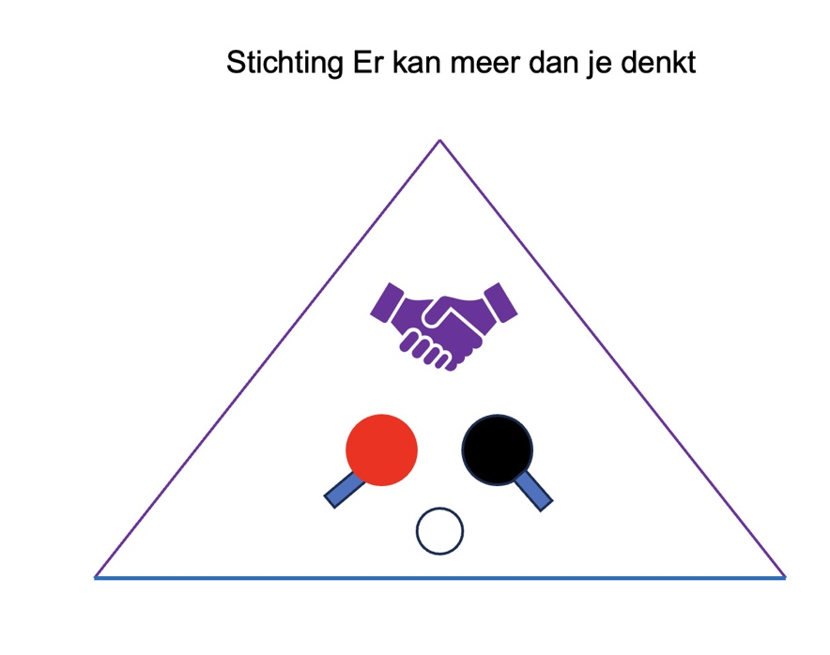

Ausschreibung / Einladung zur Anmeldung (D)

Offenes Rollstuhltischtennisturnier 2026,
Niederlände

1. Spieltag | Samstag, 19. September 2026
2. Art der Veranstaltung | Niederlandisches Tischtennisverband (NTTB) I-S-Veranstaltung (internationale Veranstaltung für eine spezifische Zielgruppe).
3. Spielort | De Zandschoppe, Varsseveldseweg 62a, 7131 JA Lichtenvoorde  Eingang: Op ’t Zand  Tel: 0544-379962 (bei Nichterreichbarkeit und in dringenden Fällen Henk Heinst, Tel: 0544 372360).
4. Ausrichter | Stiftung Er kan meer dan je denkt („Es gibt mehr möglichkeiten als du denkst“) (www.jijkuntmeer.nl ) mit Unterstützung von Parateam Hercules (www.paratafeltennis.nl )  Ansprechpartner: Mariëlle Boers +31 624 161 270
5. Turnierleitung | Mariëlle Boers en Ellen Otten, E-Mail: algemeen@jijkuntmeer.nl
6. Wettkampfleitung | Ellen Otten en Andre de Knegt
7. Genehmigung | Für diese Veranstaltung ist keine Genehmigung der NTTB erforderlich.  Die Veranstaltung wurde bei der Deutschen Rollstuhl-Sportverband e.V. (DRS) angemeldet
8. Hauptschiedsrichter & Verbandsvertreter | Nicht Zutreffend
9. Zeitplan | 9:00 Uhr Hallenöffnung,  10:00 Uhr Spielbeginn  Start Finals ca. 17:00 Uhr  Die Spieler müssen sich beim Betreten der Halle bis spätestens 9:30 Uhr bei der Turnierleitung melden.
10. Tische | Es wird auf maximal 14 Joola Olympic (Atlanta) Tischen in den Farben Blau/Violett gespielt.
11. Bälle | Es wird mit TIBHAR*** 40+ NG (2. Generation ABS) Bällen in Weiß gespielt.
12. Teilnahme | Die Teilnahme steht allen Rollstuhltischtennisspielern offen.  Die Alterskategorien Jugend und 18+ Jahre alt spielen kombiniert. Es gibt keine separate Jugendkategorie.
13. Wettbewerbe | Einzel  Klassen A, B, C, N  Klasse(n) A und B für Schiebetischtennis
14. Klassenaufteilung | Spieler können sich in der Klasse anmelden, in der sie an den Deutschland-Pokal-Turnieren teilnehmen.  Wenn keine Klasse bekannt ist und/oder es schwierig ist, eine Einschätzung vorzunehmen, sollte dies bitte auf dem Anmeldeformular vermerkt werden.  Die Klassen werden in separate Klassen für Schiebetischtennis und Rollstuhlfahrer Tischtennis unterteilt. Spieler dürfen sich in maximal 1 Klasse anmelden.  Abhängig von der Stärke der Anmeldungen behält sich das Turnierkomitee das Recht vor, einige Teilnehmer in eine andere Klasse einzuteilen als die, die bei der Anmeldung angegeben wurde. Wenn dies der Fall ist, wird der Teilnehmer im Voraus darüber informiert.  Für alle Klassen gilt:  Bei weniger als 4 Anmeldungen können die Klassen zusammengelegt werden.  Schiebetischtennis  Spieler können sich in der Einzelklasse A oder B anmelden. (siehe dieses Dokument, Seite 13 und weiter)  Kategorie A für Spieler, die körperlich in der Lage sind, sich an alle Spielregeln zu halten.  Kategorie B für Spieler, die körperlich nicht oder weniger in der Lage sind, sich an alle Spielregeln zu halten.  Der Spieler oder sein Verein muss für die Betreuung sorgen, wenn der Spieler nicht selbstständig teilnehmen kann. Wenn in einer der beiden Klassen weniger als 4 Teilnehmer sind, können die Klassen zusammengelegt werden.
15. Spielweise | Tischtennis: Nach den ITTF- und NTTB-Regeln  Bei 9 oder weniger Teilnehmern in einer bestimmten Klasse wird direkt im (Finale)-Mehrkampf gespielt. Bei mehr als 9 Teilnehmern wird in der ersten Runde in Mehrkämpfen gespielt (so viele wie möglich 4-, 5- oder 6-Kämpfe), danach nach dem K.O.-System. Die Plätze 1 und 2 der Mehrkämpfe kommen in die Gewinnerrunde. Die übrigen Teilnehmer spielen weiter im K.O.-System, bis ihre endgültige Platzierung feststeht. Alle Plätze werden ausgespielt. Alle Spiele werden im "Best of Five" (Punktzählung bis 11) gespielt.  Schiebetischtennis: Nach den NTTB-Regeln. Sehe dieses Dokument “Schiebe tischtennis Regeln”, (seite 13).
16. Ergebnisse | Sind auf www.nttb.toernooi.nl und/oder www.jijkuntmeer.nl zu finden.
17. Schiedsrichter | Es gibt keine Zähler oder Schiedsrichter. Die Teilnehmer führen in Absprache die Punktzahl. Wenn beide Spieler es wünschen, kann jemand gebeten werden, die Punktetafel zu führen. Standardmäßig steht pro Tisch eine Punktetafel zur Verfügung. Bei Unstimmigkeiten muss ein Let gespielt werden. In Fällen, in denen Unklarheiten über die Interpretation der Spielregeln bestehen, kann die Turnierleitung eingeschaltet werden.  Es wird ohne Ballkinder gespielt. An allen Tischen steht ein Balleimer mit Bällen zur Verfügung. Nach jedem Spiel oder früher, wenn der Balleimer leer ist, darf das Spiel unterbrochen werden, um den Spielern und/oder Betreuern zu ermöglichen, Bälle zu sammeln.
18. Anmeldung | Die Anmeldung erfolgt in einer Einzelklasse.  Die Anmeldung verpflichtet zur Zahlung und Teilnahme. Diese muss zusammen mit der Anmeldung erfolgen.
19. Meldungen | Über die Website www.jijkuntmeer.nl und den Kalender über www.tafeltennis.nl. Hier gibt es einen Link zum Anmeldeformular.  Nur Anmeldungen über das vollständig ausgefüllte Anmeldeformular werden akzeptiert. Das vollständig ausgefüllte Anmeldeformular wird als Excel-Datei per E-Mail an Mariëlle Boers gesendet via: Algemeen@jijkuntmeer.nl
20. Anmeldegebühr | Die Anmeldegebühr beträgt € 15 pro Person
21. Zahlung | Die Anmeldegebühr kann auf folgendes Konto überwiesen werden:  NL 52RABO0104543973  Zu Name von: Stichting Er kan meer dan je denkt  unter dem Verwendungszweck „Open International Rollstuhltischtennisturnier 2026“ und dem Vereinsnamen.  BIC (SWIFT) Code: RABONL2U  oder RABONL2UXXX wann 11 Zeichen benötigt sind.
22. Anmeldeschluss | Die Anmeldung schließt am Samstag, den 5. September 2026, oder sobald die maximale Teilnehmerzahl erreicht ist (maximal 80 Teilnehmer). Wenn das Turnier ausgebucht ist, gilt das Eingangsdatum der Zahlung der Teilnahmegebühr als Reihenfolge der Anmeldung.
23. Abmeldung | Bei unvorhergesehener Verhinderung kann man sich bis Freitag, den 18. September 2026, unter der Anmeldeadresse Algemeen@jijkuntmeer.nl abmelden.  Bei Abmeldungen am Samstag, den 19. September 2026, kann eine App- oder SMS-Nachricht an die Telefonnummer +31 624 161 270 gesendet werden.  Eine Rückerstattung des Anmeldegebühr ist bei Abmeldung nicht möglich. Die Anmeldegebühr muss nach Erhalt der Anmeldung immer bezahlt werden.  Das Fernbleiben ohne Abmeldung kann mit einer Gebühr von € 10,00 belegt werden.
24. Platzierung | Die Platzierung erfolgt möglichst auf Basis der bisherigen (gegenseitigen) Ergebnisse und verfügbaren Ranglisten. Dabei wird unter anderem die NTTB Para-ELO Rangliste vom 5. September 2026 verwendet.  (nttb-ranglisten.nl → klicken Sie oben links auf Paratischtennis)  und die verfügbaren Ergebnisse der Deutschland-Pokal-Turniere  ( www.rollstuhltischtennis.de ).
25. Legitimierung | Jeder Teilnehmer kann sich mit einem gültigen Ausweis legitimieren, der am Turniertag vorgezeigt werden kann.
26. Preise | Es gibt Preise für maximal 50% der Teilnehmer, mit einer Höchstzahl von drei. Jeder Teilnehmer ist nur in der Klasse, in der er/sie ursprünglich angemeldet wurde, für Pokale berechtigt. Das Gewinnen von Pokalen in mehreren Klassen, da Klassen während der Vorrunden kombiniert werden, ist nicht möglich.
27. Siegerehrung | Direkt nach dem Turnier erfolgt die offizielle Siegerehrung
28. Bekanntmachung | Die Turnieraufteilung wird im Voraus über www.jijkuntmeer.nl und/oder www.nttb.toernooi.nl bekanntgegeben. Auf dieser Website werden weitere Informationen zum Turnier veröffentlicht. Wenn möglich, werden die Aufteilungen und Ergebnisse live über die Website nttb.toernooi.nl verfügbar sein.
29. Spielraum | Neben den Teilnehmern und ihren Begleitpersonen sind auch Zuschauer auf dem Spielfeld zugelassen. Zuschauer werden gebeten, mindestens einen Meter von den Center Courts entfernt zu bleiben. Zuschauer können außerdem auf den Tribünen Platz nehmen.
30. Sportkleidung und Schläger | Weiße Shirts und Shorts sind verboten. Für den Schläger gelten die von der ITTF festgelegten Anforderungen.
31. Doping | Es wurde keine Anmeldung dieses Turniers bei der niederländischen Dopingautorität vorgenommen.
32. Kleben | Kleben ist gemäß den Vorschriften der ITTF in der gesamten Sporteinrichtung verboten.
33. Rauchen | Rauchen ist in der gesamten Sporteinrichtung verboten.
34. Schlägerkontrolle | Während dieses Turniers kann eine Kontrolle auf die Verwendung von erlaubtem Kleber und/oder Gummis stattfinden.
35. Medizinische Betreuung | Während des Turniers sind mehrere Ersthelfer anwesend.
26. Eintrittsgelder | Es wird kein Eintrittsgeld erhoben.
37. Restaurant / Verplegung | Im Erdgeschoss gibt es einen Gastronomiebereich / eine Kantine.
38. Parken | Bei De Zandschoppe ist es möglich, kostenlos zu parken.
39. Erreichbarkeit | De Zandschoppe ist auch mit öffentlichen Verkehrsmitteln erreichbar.
40. Bestimmungen | Im Falle einer nicht vollständigen Teilnahme können die Einteilungen am Turniertag geändert werden. Darüber hinaus behält sich die Turnierleitung alle Rechte vor, wie sie im Turnier- und Wettkampfreglement der NTTB und der ITTF beschrieben sind.
41. Zustimmungserklärung | Mit der Anmeldung zu diesem Turnier stimmen Sie der folgenden Verarbeitung von Daten aller Teilnehmer durch die Stiftung Er kann mehr als du denkst, die NTTB, die DRS und Organisationen, mit denen diese Organisationen eine Auftragsverarbeitungsvereinbarung haben, zu:  • Die Veröffentlichung von Namen und Geschlecht der Teilnehmer, der Aufteilung, des Spielplans, der Ergebnisse und persönlichen Resultate des Turniers auf den Websites, Apps und sozialen Medien von Stiftung Er kann mehr als du denkst, der NTTB und/oder DRS sowie Organisationen, mit denen sie Auftragsverarbeitungsvereinbarungen geschlossen haben.  • Sie stimmen auch zu, dass die von Ihrem Verein bereitgestellten personenbezogenen Daten verwendet werden für:  • Die Kontaktaufnahme mit den Teilnehmern durch die Stiftung Er kann mehr als du denkst, die NTTB und/oder DRS sowie Partner, mit denen sie eine Auftragsverarbeitungsvereinbarung geschlossen haben.  • Untersuchungen im Interesse von Stiftung Er kann mehr als du denkst und den Mitgliedern der NTTB und/oder DRS.  Sie stimmen außerdem zu, dass Fotos und/oder Filme des Teilnehmers auf den Websites, Apps und sozialen Medien von Stiftung Er kann mehr als du denkst und/oder der NTTB und/oder DRS veröffentlicht werden. Dies gilt auch für Fotos und Filme, auf denen auch Sponsoren von Stiftung Er kann mehr als du denkst, Tischtennisvereine und/oder die NTTB und/oder DRS zu sehen sind.
42. Haftung | Der Veranstalter und der Ausrichter haften für Schäden nur in den Grenzen und im Umfang des zur Verfügung stehenden Haftpflicht-Versicherungsschutzes. Die Haftung für darüberhinausgehende Schäden wird ausdrücklich ausgeschlossen. Ebenso besteht keine Haftung für Sport- und Wegeunfälle.
43.Website | Alle Informationen zum Open International Rollstuhl-Tischtennisturnier 2026 finden Sie auf der Website www.jijkuntmeer.nl .

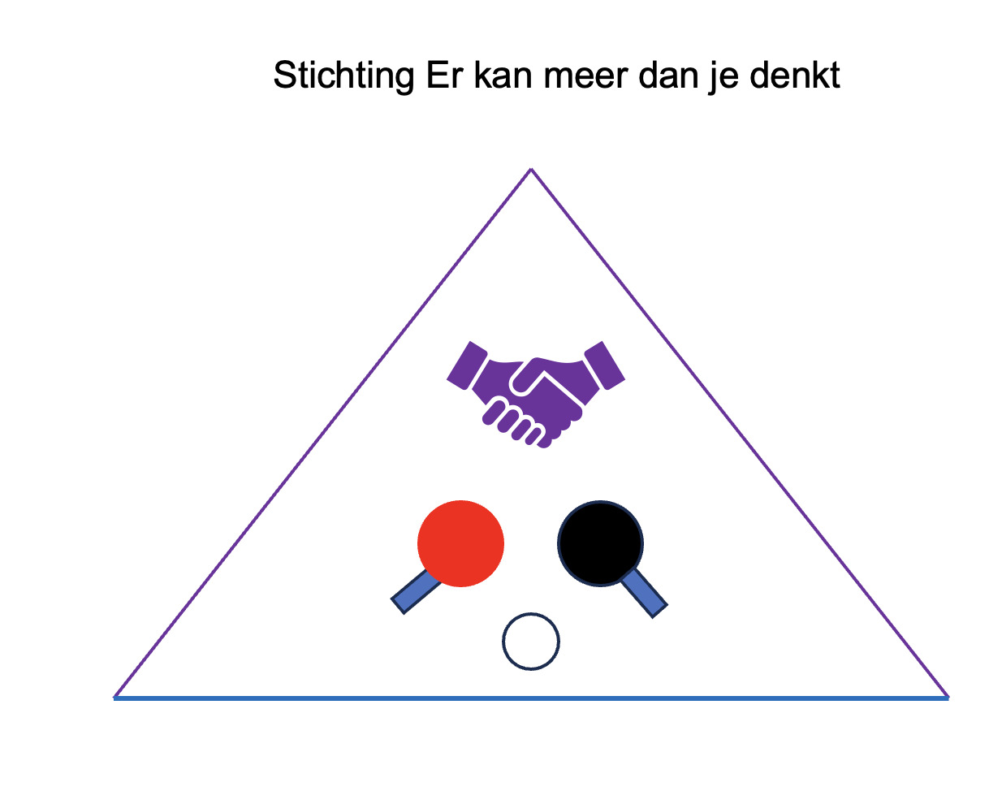

Spielregeln Schiebetischtennis (Version 2022, Niederländisches Tischtennisverband (NTTB)) (D)

Allgemeines
- Schiebetischtennis wird in zwei Kategorien gespielt: A und B, jeweils in den Klassen für Rollstuhlfahrer und/oder Gehende. Falls nicht genügend Spieler in der gleichen Klasse vorhanden sind, können die Klassen zusammengelegt werden.
- Es wird im Einzelspiel mit den Schiebebrettern in einer Position gespielt, mit einer Zwischenbreite von 130 cm.
- Im Doppelspiel wird mit den Schiebebrettern in der weitesten Position gespielt, die gleich mit der Tischseite (152 cm) ist. Doppelspiele werden (noch) nicht in Turnierform angeboten.
- Es wird auf einem Tischtennistisch mit höhenverstellbaren Netzpfosten gespielt (die Tischhälften müssen miteinander verbunden sein):
  - Tischtyp: Ein NTTB-zugelassener Tisch ohne Verbindungsplatte an den Beinen auf der Spielseite oder mit einer Tiefe von 40 cm, wie bei einem Rollstuhltisch oder einem speziellen Schiebtisch.
Materiale
- Das Schiebebrett-Set besteht aus 4 Teilen, wobei jedes Teil ein festes und ein bewegliches Paneel umfasst. Die Gesamtgröße beträgt 136 cm in der Länge und 14 cm in der Höhe:
  - Das feste Paneel ist 68 cm lang und besteht vollständig aus Holz oder Plexiglas (mit einem Holzbalken und Latten zur Befestigung am Tisch). Es wird mit Klemmen an der Tischseite befestigt.
  - Das bewegliche Paneel (Schiebebrett oder Zielöffnung) ist ebenfalls 68 cm lang. Es ist aus Holz oder Plexiglas (mit Holzlatten und Balken zur Befestigung) und in der Breite verstellbar.
  - Der Netzpfosten ist höhenverstellbar, sodass der Ball darunter hindurch gehen kann; die Höhe des Netzes beträgt 24 cm, der Abstand vom Tisch zum unteren Netz beträgt 10 cm.
- Die genannten Schiebebretter oder Zielöffnungen können an den Enden verstellt werden und je nach Schwere der Einschränkung nach innen oder außen verschoben werden (siehe Dispensation).
- Es wird mit einem speziellen Schiebetischtennis-Schläger und Ball gespielt:
  - Der Schläger ist rund oder hat eine flache Unterseite und ist mit Filz bedeckt, z.B.:
    - Rund- oder Edge-Schläger (mit flacher Unterseite), mit Filz beklebt;
    - Schiebetischtennis oder Push-Pong-Schläger;
  - Es wird mit einem Schiebetischtennis-Ball von 60 mm gespielt;
  - In der Mitte zwischen den beiden Tischhälften kann der Schlitz mit Schiebetischtennis-Tape abgeklebt werden (verhindert das Abprallen des Balls).
Spielregeln
- Das Spiel beginnt nach dem Münzwurf, wenn beide Spieler bereit sind.
  - Der Schläger wird mit einer Hand gehalten, während des Spiels darf der Spieler die Hand wechseln.
  - Die Hand zählt (gemessen ab dem Handgelenk) als Schläger, wenn der Ball in einer fließenden Bewegung gespielt wird.
  - Mit anderen Teilen des Körpers darf nicht gespielt werden. Dies führt zu einem Punkt für den Gegner.
  - Wird der Ball vom Körper aufgehalten oder landet der Ball im Netz, erhält der Gegner einen Punkt.
  - Ein Spiel besteht aus „Best of 3“ Games bis 11, mit einem Unterschied von mindestens 2 Punkten. Im dritten Game beginnt man bei 5-5.
  - Nach jeweils 2 erzielten Punkten wird der Aufschlag gewechselt, außer beide Spieler haben 10 Punkte, dann wechselt der Aufschlag nach jedem Punkt.
  - Nach jedem Spiel wird die Tischhälfte gewechselt. Kein Wechsel im dritten Spiel.
Aufschlag:
- Der Ball muss aus dem ruhenden Zustand durch das mittlere (und gerade) Abschnitt zwischen den Schiebebrettern ins Spiel gebracht werden.
- Der Aufschlag beginnt, nachdem der Ball deutlich auf dem Tisch abgelegt wurde (sichtbar für den Gegner), der Gegner bereit ist und der Spieler eine Bewegung macht, um den Ball zu schlagen.
Rallye:
- Wird gespielt, indem der Ball nach dem Aufschlag direkt mit dem Schläger gespielt wird, ohne den Ball zuerst ruhen zu lassen.
- Ein Punkt wird erzielt, wenn der Ball die Tischlinie überquert.
- Der Ball darf nicht an den Seiten des Tisches abprallen, ohne dass er vom Schläger des Gegners berührt wurde, andernfalls ist es ein Punkt für den Gegner.
- Vor und während eines Schlages darf nicht auf dem Tisch abgestützt werden.
Let:
Ein „Let“ (Wiederholung des Ballspiels) wird gegeben bei:
- Unklarem Start des Aufschlags;
- Einem Ball, der während der Rallye vollständig stillsteht;
- Einem Ball, der höher springt als die Bordsteinkante von 14 cm: Der Ball muss so viel wie möglich Kontakt mit dem Tisch behalten;
- Wenn ein Spieler seinen Schläger während der Rallye fallen lässt.
Dispensation
Kann bei der Dispensation-Kommission beantragt werden: https://tafeltennis.nl/paratafeltennis-dispensatie/
- Falls eine Regel aufgrund einer Einschränkung nicht ausgeführt werden kann;
- Schläger, z.B. ein Schiebeblock, wenn ein Schiebeschläger nicht richtig gehalten werden kann;
- Breite der Schiebebretter.
Hinweis: Die Dispensation kann durch die Turnierorganisation festgelegt werden (in Absprache mit dem Verein und/oder Spieler), in welche Klasse (und Kategorie) ein Spieler eingeteilt werden kann.
Gerne auf das Meldeformular Vermarken Falls eine Regel aufgrund einer Einschränkung nicht ausgeführt werden kann.
Einspruch (Nicht Zutreffend)
Ein Einspruch kann bei der CPT (para-tafeltennis@tafeltennis.nl) eingereicht werden. Die CPT prüft den Einspruch und trifft eine Entscheidung.
https://www.nttb.nl/wp-content/uploads/2021/12/Spelregels-uitgave-2021-12.pdf
Klassenaufteilung und Kategorien im Schiebetischtennis
Die Schiebetischtennis-Wettbewerbe können in 2 Kategorien unterteilt werden: A und B. Wie bei den Klassen im paraolympischen Sport wird auch beim Schiebetischtennis auf die Gleichwertigkeit und die Fähigkeiten der Spieler geachtet, wobei die Art oder Schwere der Behinderung weniger oder gar keine Rolle für den Gewinn oder Verlust spielt.
Es gibt zwei Kategorien, da Schiebetischtennis hauptsächlich von Spielern mit schwereren Einschränkungen (motorisch, intellektuell oder mehrfach) gespielt wird, als beim Para-Tischtennis. Beide Kategorien sind in eine stehende/gehende Klasse und eine Rollstuhlfahrerklasse unterteilt. Es kann auch eine Unterscheidung nach Alter und Geschlecht vorgenommen werden. Wenn zu wenig Teilnehmer in einer Kategorie sind, können die Klassen zusammengelegt werden.

Kategorie A
- A L für Gehende (Nicht Zutreffend)
- A R für Rollstuhlfahrer
Diese Kategorie ist für Spieler mit schweren motorischen Einschränkungen und/oder leichten geistigen Einschränkungen, die jedoch körperlich in der Lage sind, gemäß den Spielregeln zu spielen.

Kategorie A L: (Nicht Zutreffend)
- Spieler, die stehend/spielend spielen, mit leichter Einschränkung der Spielhand und leichter oder schwererer Einschränkung der nicht-spielenden Hand und Beine.
- Spieler mit vermindertem bis mäßigem Gleichgewicht, Muskelkraft und -kontrolle.

Kategorie A R:
- Spieler, die im Rollstuhl sitzen, mit schweren Einschränkungen an den Beinen und Rumpf, jedoch einer stabilen Rumpfhaltung und einer gewissen Funktionalität der Arme und/oder der Spielhand.
- Spieler mit reduziertem Rumpfgleichgewicht und eingeschränkter Muskelkoordination und -kontrolle.

Kategorie B
- B L für Gehende (Nicht Zutreffend)
- B R für Rollstuhlfahrer
Diese Kategorie ist für Spieler mit motorischen Einschränkungen, geistigen Einschränkungen oder Mehrfachbeeinträchtigungen, die jedoch in der Lage sind, den Ball zu schieben.

Kategorie B L: (Nicht Zutreffend)
- Spieler, die stehend/spielend spielen, mit schweren Einschränkungen an beiden Armen und Beinen und/oder Koordinationsstörungen.
- Spieler mit Muskelkraftverlust und/oder Koordinationsproblemen und ggf. mit Hilfsmittel (z.B. Gehhilfe) spielen.

Kategorie B R:
- Spieler, die im Rollstuhl sitzen, mit schweren Einschränkungen an Armen, Beinen und schlechter oder keiner Rumpfstabilität.
- Spieler mit Muskelkraftverlust oder Koordinationsproblemen.
- Spieler mit Mehrfachbehinderungen.
Dispensation für Kategorie B:
Ein Antrag kann gestellt werden, wenn ein Spieler nicht in der Lage ist, den Anforderungen der Spielregeln vollständig zu entsprechen, z.B. beim Schläger oder der Ballgröße.
Gerne auf das Meldeformular Vermarken.
Zuordnung eines Spielers zu einer Kategorie:
- Spieler werden von ihrem Verein in einer bestimmten Kategorie angemeldet.
- Der Turnierorganisator behält sich das Recht vor, einen Spieler in eine andere Kategorie zu verschieben, wenn es ein großes Ungleichgewicht hinsichtlich der Einschränkungen/Verfügbarkeit zwischen den Spielern gibt. Dies wird mit dem Spieler und dem Verein abgesprochen.
Einspruch: (Nicht Zutreffend)
Ein Einspruch kann bei der CPT eingereicht werden. Die CPT prüft den Fall und gibt eine Entscheidung.

Invitation to enter (EN)

Open
Wheelchair tabletennis tournament 2026, The Netherlands

1. Date | Saturday 19th of September 2026
2. Type of NTTB event | I-S-event (international event for a specific target group).
3. Playing venue | De Zandschoppe, Varsseveldseweg 62a, 7131 JA Lichtenvoorde  Enterance: Op ’t Zand  Tel: +31 544-379962 (In case of unavailability and in urgent matters Henk Heinst, tel: +31 544 372360).
4. Organiser | Stichting Er kan meer dan je denkt ("Foundation There are more is possibilities than you think")  Website: www.jijkuntmeer.nl  In cooperation with Parateam Hercules.
5. Tournament Commission | Mariëlle Boers, Ellen Otten and Andre de Knegt
6. Tournament Director(s) | Mariëlle Boers and Ellen Otten e-mail: Algemeen@jijkuntmeer.nl
7. Competition Management | Ellen Otten and Andre de Knegt
8. Approval | This event does not require specific NTTB approval but is registered by the NTTB.  The tournament has been registered by the Deutsche Rollstuhl-Sportverband e.V. (DRS) (“German Wheelchair Sports Association (DRS)”).
9. Head Referee & Association Representative | Not applicable
10. Tournament schedule | The matches will start at 10 AM. The playing hall is available from 9 AM onwards for warm-up.  The slide table tennis tournament starts at 10 AM.  All Players must check in at the tournament desk 9:30 AM at the latest.
11. End of play | The finals will be played at approximately 5 P.M..
12. Playing tables | Up to 14 Joola Olympic (Atlanta) tables in blue/violet will be used.
13. Balls | TIBHAR*** 40+ NG (2nd gen. ABS) balls, colour: white.

14. Entry | Participation is open to all wheelchair table tennis players, regardless of whether they are members of a national table tennis association affiliated with the ITTF.  The age categories youth and adults will play combined. There is no separate youth category.
15. Playing classes | Players may enter in the class of there own wish. If They play ranking tournaments in The Netherlands or Germany Cup tournaments, these classes can be used as indication.  If a player’s class is unknown and/or it is difficult to make an assessment, this should be noted on the registration form.  The classes are divided into separate categories for slide table tennis and wheelchair table tennis. Players may enter for one class only.  Depending on the number and level of play of the entered players, the tournament committee reserves the right to reassign some players to a different class than the one indicated at registration.  If this occurs, the participant will be informed in advance.  If there are fewer than 4 registrations in a class, classes may be combined.  Singles  Classes: A, B, C, N  Class(es): Slide table tennis  Slide table tennis  Players can enter for the tournament in category A or B. see the document “Sliding table tennis rules”, page 23 and onwards.  Category A is for players who are physically able to comply with all the rules of the game.  Category B is for players who are physically not, or less, able to comply with all the rules.  The player or their club is responsible for providing assistance if the player cannot participate independently.  If there are fewer than 4 participants in either of the two classes, the classes may be combined.
16. Playing system | Table tennis: According to ITTF and NTTB-rules.  If there are 9 or fewer participants in a specific class, a direct final round-robin willebe played.  If there are more than 9 participants, the first round will consist of round-robin groups (ideally 4-, 5-, or 6-player groups), followed by a knockout system.  The 1st and 2nd placed players from each group advance to the winner's bracket.  All other players will continue in another the knockout system until their final ranking is determined.  All positions will be played for.  All matches are played in best of five format (first to 11 points).  Slide table tennis According to NTTB rules. See this document “Sliding table tennis rules” (from page 23).  the tournament will be played in round-robin groups (preferably groups of 3 or 4 players). The top 1 and 2 players from each group will advance to the winners' round.  All matches will be played according to the slide table tennis rules (best of 3). In case of a tie within the group, the round-robin tiebreak rule will be applied.
17. Results | Results can be found on www.nttb.toernooi.nl and/or www.jijkuntmeer.nl.
18. Arbitration /  Refereing | There will be no scorers or referees. If both players wish, someone can be asked to keep the scoreboard. A scoreboard will be available at each table by default. Participants are responsible for keeping the score by mutual agreement.  In case of a dispute, a let must be played.  If there is any uncertainty about the interpretation of the rules, the tournament committee may be consulted.  No ball kids will be present. A bucket of balls will be available at each table.  After each match, or earlier if the bucket is empty, play may be paused to allow players and/or assistants to collect balls.
19. Event Entry | Entry Registration is possible for one singles class only.  Sending in the entry registration form obligates payment and participation. Payment must be made together with the registration.
20. Entry address | Via the webpage www.jijkuntmeer.nl en the tournament calendar via http://www.tafeltennis.nl/. There you can find a link to the registration or entry form.
21. Entry Registration  Form | Only registrations through the fully completed entry registration form will be accepted. The fully completed entry registration form must be emailed as an Excel file to Mariëlle Boers at: Algemeen@jijkuntmeer.nl .
22. Inschrijfgeld | The registration fee is €15 per person.
23. Betaling | The registration fee can be transferred to the following account:  NL52RABO0104543973 in favor of Stichting Er kan meer dan je denkt,  with the reference "Open International Wheelchair Table Tennis Tournament 2026" and the club name.  BIC (SWIFT) Code: RABONL2U  or RABONL2UXXX when you need 11 numbers.
24. Close of Registration of Entries | Entry Registration closes on Saturday, September 5th 2026, or as soon as the maximum number of registrations is reached (maximum 80 participants). If the tournament is fully booked, the registration will be based on the date of receipt of the payment.

25. Cancellations | In case of unforeseen circumstances, cancellations can be made by email to Algemeen@jijkuntmeer.nl until Friday September 18th 2026.  On Saturday, September 19th, 2026, cancellations can be sent by app or SMS to the phone number +31 624 161 270. Cancellations will not be refunded. The registration fee must be paid immediately after registration is received. Not showing up without cancellation can incur a fine of €10.

26. Seeding | Seeding will be based as much as possible on previous (head-to-head) results and available rankings. The NTTB Para-ELO ranking of September 5th, 2026, and the available results from Germany Cup tournaments will be used.
27. Personal Identification | Each participant can identify themselves with a valid ID card, which can be shown on the tournament day.
28. Prizes | Prizes will be awarded to a maximum of 50% of the participants, with a maximum of three. Each participant is eligible for prizes only in the class they originally registered for. It is not possible to win prizes in multiple classes, as classes may be combined during the preliminary rounds.
29. Award ceremony | The official award ceremony will take place immediately after the tournament.
30. Notifications | The tournament draw will be announced in advance via www.jijkuntmeer.nl en/of nttb.toernooi.nl. More information about the tournament will be posted on this website. If possible, the draw and standings / will be available live on the nttb.toernooi.nl .
31. Playing Area | In addition to participants and their accompanying persons, spectators are allowed on the playing floor. Spectators are requested to remain at least one meter away from the center courts. Spectators may also sit in the stands.
32. Sportswear and table tennis racket | White shirts and shorts are prohibited. The racket must comply with the ITTF requirements.
33. Doping | This tournament is not registered with the Dutch Doping Authority.
34. Gluing | Gluing is prohibited in the entire sports facility, according to ITTF regulations.
35. Roken | Smoking is prohibited in the entire sports facility
36. Racketcontrol | During the tournament, there may be checks on the use of allowed glue and/or rubbers.
37. Medical care / First Aid | Several first aid persons will be present during the tournament.
38. Entrance Fees | No entrance fee will be charged.
39. Restaurant | There is a catering area/canteen on the ground floor.
40. Parking | Free parking is available at De Zandschoppe.
41. Accessibility | De Zandschoppe is ook bereikbaar via openbaar vervoer.
42. Provisions | In case of incomplete attendance, the tournament draw may be changed on the tournament day. The tournament committee also reserves all rights as outlined in the Tournament and Competition Rules of the NTTB and ITTF.
43. Consent statement | By registering for this tournament, you agree to the following data processing of all participants by Stichting Er kan meer dan je denkt, NTTB, DRS, and organizations with which they have a processing agreement:  • Publishing the name and gender of participants, the draw, match schedule, results, and personal results of the tournament on websites, apps, and social media of Stichting Er kan meer dan je denkt, NTTB, and/or DRS and organizations with which they have processing agreements.  You also agree to the use of personal data provided by your club for:  • Contacting participants by Stichting Er kan meer dan je denkt, NTTB, and/or DRS and partners with which they have a processing agreement.  • Research in the interest of Stichting Er kan meer dan je denkt and members of NTTB and/or DRS.  You also agree to the publication of photos and/or videos of the participant on websites, apps, and social media of Stichting Er kan meer dan je denkt and/or NTTB and/or DRS. This includes photos and videos featuring sponsors of Stichting Er kan meer dan je denkt, table tennis clubs, and/or NTTB and/or DRS.
44. Liability | The organization accepts no liability for injury, theft, or any other damage in any form.
45. Website | All information about the Open International Wheelchair Table Tennis Tournament 2026 can be found on the website www.jijkuntmeer.nl .

Sliding Table Tennis Rules (Version 2022, Dutch Table Tennis Association (NTTB)) (EN)
General Information
- Sliding Table Tennis is played in two categories: A and B, each with classes for wheelchair users and/or standing players. If there are not enough players in the same class, the classes may be combined.
- Singles are played with the sliding boards in a position with an intermediate width of 130 cm.
- In doubles, the sliding boards are placed in the widest position, equal to the table side (152 cm). Doubles matches are not yet offered in tournament format.
- Matches are played on a table tennis table with adjustable net posts (the table halves must be connected):
  - Table Type: An NTTB-approved table without a connecting plate on the legs on the playing side or with a depth of 40 cm, as in a wheelchair table or a special sliding table.
Materials
- The sliding board set consists of 4 parts, each comprising a fixed and a movable panel. The total size is 136 cm in length and 14 cm in height:
  - The fixed panel is 68 cm long and made entirely of wood or Plexiglas (with a wooden beam and slats for attachment to the table). It is fixed to the table side with clamps.
  - The movable panel (sliding board or target opening) is also 68 cm long. It is made of wood or Plexiglas (with wooden slats and beams for attachment) and is adjustable in width.
  - The net post is height-adjustable so that the ball can pass underneath; the net height is 24 cm, and the distance from the table to the bottom of the net is 10 cm.
- The mentioned sliding boards or target openings can be adjusted at the ends and moved inward or outward depending on the severity of the limitation (see Dispensation).
- A special sliding table tennis racket and ball are used:
  - The racket is round or has a flat underside and is covered with felt, e.g.:
    - Round or edge rackets (with a flat underside), covered with felt;
    - Push-Pong rackets;
  - A 60 mm sliding table tennis ball is used;
  - The gap between the two table halves can be sealed with sliding table tennis tape (prevents the ball from bouncing).
Rules of Play
- The game begins after the coin toss when both players are ready.
  - The racket is held with one hand; during the game, the player may switch hands.
  - The hand counts (measured from the wrist) as the racket when the ball is played in a continuous motion.
  - Other parts of the body may not be used to play the ball. This results in a point for the opponent.
  - If the ball is stopped by the body or lands in the net, the opponent receives a point.
  - A game consists of "Best of 3" games up to 11, with a difference of at least 2 points. In the third game, play starts at 5-5.
  - After every 2 points scored, the serve changes, except when both players have 10 points, then the serve changes after each point.
  - After each game, the table half is changed. No change in the third game.
Serve:
- The ball must be served from the stationary position through the middle (and straight) section between the sliding boards.
- The serve begins after the ball has been clearly placed on the table (visible to the opponent), the opponent is ready, and the player makes a motion to strike the ball.
Rally:
- Played by striking the ball directly with the racket after the serve, without letting the ball rest first.
- A point is scored when the ball crosses the table line.
- The ball may not bounce off the sides of the table without being touched by the opponent's racket; otherwise, it is a point for the opponent.
- Before and during a stroke, support on the table is not allowed.
Let:
A "Let" (replay of the rally) is given in the following cases:
- Unclear start of the serve;
- A ball that comes to a complete stop during the rally;
- A ball that bounces higher than the edge of the board of 14 cm: The ball must maintain as much contact with the table as possible;
- If a player drops their racket during the rally.
Dispensation
Can be requested from the Dispensation Commission: https://tafeltennis.nl/paratafeltennis-dispensatie/
- If a rule cannot be executed due to a limitation;
- Racket, e.g., a sliding block, if a sliding racket cannot be properly held;
- Width of the sliding boards.
Note: Dispensation may be determined by the tournament organization (in consultation with the club and/or player) regarding which class (and category) a player can be assigned.
Please mark on the registration form if a rule cannot be executed due to a limitation.
Objection (Not Applicable)
An objection can be submitted to the CPT (para-tafeltennis@tafeltennis.nl). The CPT will review the objection and make a decision.
https://www.nttb.nl/wp-content/uploads/2021/12/Spelregels-uitgave-2021-12.pdf
Classification and Categories in Sliding Table Tennis
Sliding table tennis competitions can be divided into 2 categories: A and B. As in the classes in Paralympic sports, sliding table tennis also focuses on the equivalence and abilities of the players, with the type or severity of the disability playing less or no role in winning or losing.
There are two categories because sliding table tennis is primarily played by players with more severe impairments (motor, intellectual, or multiple) than in Para table tennis. Both categories are subdivided into a standing/walking class and a wheelchair class. Age and gender distinctions may also be made. If there are too few participants in a category, the classes may be combined.
Category A
- A L for Standing (Not Applicable)
- A R for Wheelchair Users
This category is for players with severe motor impairments and/or mild intellectual impairments who are physically able to play according to the rules.
Category A L: (Not Applicable)
- Players who play standing, with mild impairment of the playing hand and mild or more severe impairment of the non-playing hand and legs.
- Players with reduced to moderate balance, muscle strength, and control.
Category A R:
- Players who sit in a wheelchair, with severe impairments in the legs and trunk, but with stable trunk posture and some functionality of the arms and/or playing hand.
- Players with reduced trunk balance and limited muscle coordination and control.
Category B
- B L for Standing (Not Applicable)
- B R for Wheelchair Users
This category is for players with motor impairments, intellectual impairments, or multiple disabilities who are still able to push the ball.
Category B L: (Not Applicable)
- Players who play standing, with severe impairments in both arms and legs and/or coordination disorders.
- Players with loss of muscle strength and/or coordination problems who may also play with aids (e.g., walking aid).
Category B R:
- Players who use a wheelchair, with severe impairments in the arms, legs, and poor or no trunk stability.
- Players with loss of muscle strength or coordination problems.
- Players with multiple disabilities.
Dispensation for Category B:
A request can be submitted if a player is unable to fully meet the requirements of the playing rules, for example regarding the type of racket or ball size.
Please indicate this on the registration form.

Assignment of a player to a category:
- Players are registered by their club in a specific category.
- The tournament organizer reserves the right to reassign a player to another category if there is a significant imbalance in limitations or availability between players. This will be discussed with the player and the club.
Appeal: (Not Applicable)
An appeal can be submitted to the CPT. The CPT will review the case and make a decision.
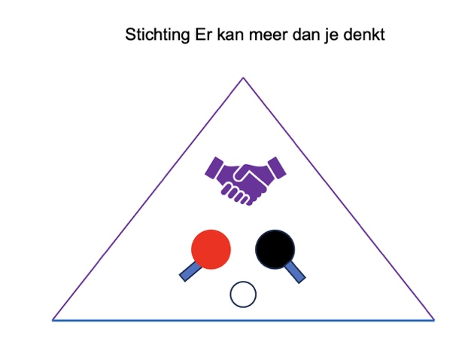

Overnachtingsmogelijkheden / übernachtungsmöglichkeiten / accomodation options
Please contact the accommodation to check if it suits your personal needs.

Acommodations with hotel rooms or cottages equipped for people with disabillities
Résidence Lichtenvoorde – TopParken  Boschlaan 26  7131 RC Lichtenvoorde  Tel: +31 (0)88 - 500 2464  Website: Link  info@topparken.nl | This accomodation has cottages equipped for people with disabillities  Link
Hotel De Koppelpaarden  Rapenburgsestraat 20  7131 CX Lichtenvoorde  Tel. +31 (0)544 37 12 04  info@dekoppelpaarden.com  reserveringen@dekoppelpaarden.com | This accomodation has some hotel rooms equipped for people with disabillities
Boutique hotel & brasserie de Heerlyckheid  Het Zand 23  7126 BG Bredevoort  Tel: +31(0)543 452 151  info@heerlyckheid.com  https://www.heerlyckheid.com/kamers-suites/ | This accomodation has some hotel rooms equipped for people with disabillities
Landgoed hotel Woodbroke  Woodbrookersweg 1  7244 RB Barchem  T: +31 (0)573 - 44 17 34  E: info@woodbrookebarchem.nl  https://www.woodbrookebarchem.nl/ | This accomodation has some hotel rooms equipped for people with disabillities
Havezathe Carpe Diem  Langeboomsestraat 5  7046 AA Vethuizen-Montferland  T: +31 (0)314-65 14 24  info@hotelcarpediem.nl  https://www.hotelcarpediem.nl/ | This accomodation has some hotel rooms equipped for people with disabillities
Landal Stroombroek  Landweerswal 2  7047 CE Braamt  Route  T: +31-(0)314 39 98 00  stroombroek@landal.nl  Website: Link | This accomodation has cottages equipped for people with disabillities  Link
Motel B  Friesenstraße 13  46395 Bocholt (D)  +49 (0)2871 3490100  info@motel-b.de  www.motel-b.de | This accomodation has some hotel rooms equipped for people with disabillities
Hotel-Restaurant Bakker  Dorpsstraat 24  7251 BB Vorden  +31 (0)575 - 551 312  info@bakker.nl  https://www.bakkerinvorden.nl/ | This accomodation has some hotel rooms equipped for people with disabillities
Hotel Nagel  Kirchplatz 8  46354 Südlohn (D)  +43 02862-9804 0  info@hotel-nagel.de  https://hotel-nagel.de/ | This accomodation has some hotel rooms equipped for people with disabillities
Fletcher Hotel-Restaurant Paasberg  Paasberg 2  7241 JR Lochem  Tel: +31 (0)573 - 254 751  info@hotelpaasberg.nl  https://www.hotelpaasberg.nl/nl/ | This accomodation has some hotel rooms equipped for people with disabillities
Hotel Landgoed Ehzerwold  Ehzerallee 14  7218 BS Almen  T: + 31 (0)575 43 11 43  receptie@ehzerwold.nl  https://www.ehzerwold.nl/ | This accomodation has 4 hotel rooms equipped for people with disabillities
Van der Valk Hotel Enschede  Zuiderval 140  7543EZ Enschede  Tel +31 (0)53 8000 800  enschede@valk.nl  www.vandervalkhotelenschede.nl | This accomodation has some hotel rooms equipped for people with disabillities
City Hotel Hengelo  B.P. Hofstedestraat 50  7551 DG Hengelo  Nederland  T: +31 (0)74 851 68 00  info.cityhengelo@edenhotels.nl  https://www.cityhotelhengelo.com/nl/ | This accomodation has some hotel rooms equipped for people with disabillities
Van der Valk Hotel Hengelo  Bornsestraat 400  7556 BN Hengelo (ov.)  Tel + 31 (0)74 800 08 00  hengelo@valk.nl  www.hotelhengelo.nl | This accomodation has some hotel rooms equipped for people with disabillities
Accommodations which are wheelchair friendly (no special arrangements only enough space to get around and in the bathroom with most wheelchairs)
Hotel De Kastanjefabriek  Haaksbergseweg 16  7151 AS Eibergen  Tel: +31 (0)545 700222  receptie@kastanjefabriek.nl  https://kastanjefabriek.nl/ | This accommodation has some hotel rooms with a wheelchair friendly toilet (at least enough space to get in with a wheelchair)
Landhotel en groepsaccommodatie De Greune Weide  Lutterweg 1  7152 CC Eibergen  Tel: +31(0)545471692  contact@degreuneweide.nl  https://degreuneweide.nl/nl/bed-and-breakfast/ | This accommodation has some hotel rooms with a wheelchair friendly toilet (at least enough space to get in with a wheelchair)  - This accomodation has also cottages for bigger groups of people.
Hotel 't Welink  Aaltenseweg 73  7091 ES Dinxperlo  Tel: +31 (0)315 654 008  info@hoteltwelink.nl  https://hoteltwelink.nl/ | This accommodation has some hotel rooms with a wheelchair friendly toilet (at least enough space to get in with a wheelchair)  - See photos room 5 and 6.
Hampshire Hotel - Avenarius  Dorpsstraat 2  7261 AW Ruurlo  Tel: +31(0)573 451 122  info@avenarius.nl  https://www.avenarius.nl/ | This accommodation has some hotel rooms with a wheelchair friendly toilet (at least enough space to get in with a wheelchair)
Boetiek hotel BonAparte  Lochemseweg 37  7244 RR Barchem  Tel: 0573298900  info@hotelbonaparte.nl  https://www.hotelbonaparte.nl/ | This accommodation has some hotel rooms with a wheelchair friendly toilet (at least enough space to get in with a wheelchair)
Villa Ruimzicht  Ruimzichtlaan 150  7001 CV Doetinchem  Tel: +31(0)314-320680  info@hotelvillaruimzicht.nl  https://www.hotelvillaruimzicht.nl/ | This accommodation has some hotel rooms with a wheelchair friendly toilet (at least enough space to get in with a wheelchair)
Landhotel De Hoofdige Boer  Dorpsstraat 38  7218 AH Almen  Tel: +31575431744  receptie@dehoofdigeboer.nl  https://dehoofdigeboer.nl/kamers/ | This accommodation has some hotel rooms with a wheelchair friendly toilet (at least enough space to get in with a wheelchair)
No adapted or specifically stated wheelchair friendly rooms
Hotel Bi-j Ons  Zieuwentseweg 1  7131 LA Lichtenvoorde  Tel: +31(0)645425574  info@hotelbijons.nl  https://hotelbijons.nl/ | Has a handfull of rooms with more space. Look here to get a glance of the rooms.
Marveld Recreatie (various accomodation types; hotel, cottages, camping)  Elshofweg 6  7141 DH Groenlo  T: +31(0)544 466000  info@marveld.nl  https://www.marveld.nl/ | At this page you can find more info about the hotel rooms.  - One cottage type (BR 50) has all its facilities on ground floor.  Marveld can help you to book special needs or care at ‘Sensire’ just ask for possibilities before booking.
Boutique Hotel Nieuw Beusink  Nieuw Beusinkweg 20  7103 DJ Winterswijk  T: +31 (0)543 840 857  info@nieuwbeusink.nl  https://nieuwbeusink.nl/ | This hotel has rooms on ground floor level

Inschrijfformulier / Meldebogen / Entry form
This entry form is also available as a separate document

NL: Inschrijfformulier voor het Open Rolstoeltafeltennistoernooi
op 19 September 2026 in Lichtenvoorde
D: Meldebogen für das Offen Rollstuhl Tischtennisturnier
am 19.09.2026 in Lichtenvoorde (NL)
EN: Entry Registration Form for The Open Wheelchair Table Tennis
Tournament at 19th of September 2026 in Lichtenvoorde (NL)
Vereniging / Verein / Club:
Contactpersoon / Verantwortlicher
Contact Person:
Adres / Adresse /Address:
Tel. / Email:

NL: Hierbij melden wij de volgende spelers/speelsters aan voor het toernooi in Lichtenvoorde (NL):
D: Hiermit melden wir folgende Spieler/innen für das Turnier in Lichtenvoorde (NL) an:
EN: We hereby register the following players for the tournament in Lichtenvoorde (NL):
Voornaam, Achternaam / Vorname, Name / First Name, Last Name | Klasse / Class  (A, B, C, N, Schuiftafeltennis / Schiebetischtennis /  Slide Table Tennis)

NL: Het inschrijfgeld van € 15,00 per speler/speelster zullen wij uiterlijk zaterdag 5 September 2026 overboeken op rekeningnummer NL52RABO 0104543973 t.n.v. Stichting Er kan meer dan je denkt o.v.v. „Rolstoeltoernooi 2026.“

D: Das Startgeld in Höhe von € 15,00 pro Spieler/in werden wir spätestens bis Samstag, den 5. September 2026, per Überweisung entrichten auf das Konto mit der Nummer NL52RABO0104543973, (BIC (SWIFT) Code: RABONL2U oder RABONL2UXXX wann 11 Zeichen benötigt sind), zugunsten der Stiftung Er kan meer dan je denkt unter Angabe des Vereinsnamens und „Rollstuhlturnier 2026.“
EN: The Entry registration fee of € 15,00 per player will be paid by bank transfer to the account number NL52RABO0104543973 in favor of the Stichting Er kan meer dan je denkt, (BIC (SWIFT) Code: RABONL2U or RABONL2UXXX when you need 11 numbers), no later than Monday, September 15, stating the club name and "Wheelchair Tournament 2026."

Datum / Date | Handtekening / Unterschrift / Signature

NL: Door zich aan te melden voor dit evenement stemmen de deelnemers in met de publicatie van foto’s of bewegend beeld waarop zij zichtbaar zijn. Deze toestemming omvat alle publicaties in media en presentaties van de organisator en de gastheer.
Eveneens stemmen de deelnemers in met het verzamelen van de benodigde persoonlijke gegevens voor de uitvoering van het toernooi, inclusief de publicatie en archivering van de resultaten.
D: Mit der Anmeldung zu dieser Veranstaltung willigen die Teilnehmer in die Veröffentlichung ihrer Bildnisse ein. Die Einwilligung schließt alle Veröffentlichungen in Medien und Präsentationen des Veranstalters und des Ausrichters ein.
Ebenso willigen die Teilnehmer zur Erhebung der erforderlichen persönlichen Daten für die Turnierdurchführung, inklusive der Veröffentlichung und Archivierung von Ergebnissen, ein.

EN: By registering for this event, participants consent to the publication of their images. This consent includes all publications in media and presentations by the organizer and the event host.
Participants also consent to the collection of necessary personal data for the tournament's organization, including the publication and archiving of results.

